PHÉP CHỌN VÀ PHÉP CHIẾU
Bài 1:
NHANVIEN (MaNV, HoNV, tenNV, NgaySinh, DiaChi, Phai, Luong, MaNQL, Phong)
Tân từ: Mỗi nhân viên có Mã nhân viên (MaNV) duy nhất để phân biệt với các nhân viên khác, có họ tên (HoNV, TenNV), ngày sinh (NgaySinh), địa chỉ (DiaChi), phái Nam hoặc Nữ (Phai), mức lương (Luong), người quản lý trực tiếp (MaNQL) và thuộc về một phòng ban (Phong).
PHONGBAN (MaPhong, TenPhong, TruongPhong, NgayNhanChuc)
Tân từ: Mỗi một phòng ban có một mã phòng duy nhất (MaPhong) để phân biệt với các phòng ban khác, có tên phòng (TenPhong), người trưởng phòng (TruongPhong), và ngày nhận chức của trưởng phòng (NgayNhanChuc).
DIADIEMPHONG (MaPhong, DiaDiem)
Tân từ: Mỗi một phòng ban (MaPhong) có thể có nhiều địa điểm làm việc khác nhau (DiaDiem).
DEAN (MaDA, TenDA, DdiemDA, Phong)
Tân từ: Mỗi một đề án có một mã đề án duy nhất (MaDA) để phân biệt với các đề án khác, có tên đề án (TenDA), địa điểm thực hiện (DdiemDA), và do một phòng ban chủ trì đề án đó (Phong).
PHANCONG (MaNV, MaDA, ThoiGian)
Tân từ: Mỗi một nhân viên (MaNV) được phân công tham gia đề án (MaDA) dưới dạng tham gia số giờ trên 1 tuần (ThoiGian)
THANNHAN(MaTN, HoTN, TenTN, Phai, NgaySinh)
Tân từ: Mỗi thân nhân có Mã thân nhân (MaTN) duy nhất để phân biệt với các thân nhân khác, có họ tên (HoTN, TenTN), phái (Phai) ngày sinh (NgaySinh)
NVIEN_TNHAN(MaNV, MaTN, QuanHe)
Tân từ: Mỗi nhân viên (MaNV) có thể có nhiều thân nhân (MaTN), được diễn giải bởi quan hệ (QuanHe) như vợ, chồng, con, anh em…
Câu hỏi:
1. Chọn những nhân viên có lương >= 500000


2. Cho biết những nhân viên thuộc phòng số 5 và có lương >= 500000


3. Cho biết mã nhân viên, họ tên của tất cả các nhân viên

4. Cho biết mã nhân viên, họ tên, phòng làm việc và mức lương của tất cả các nhân viên


5. Cho biết các đề án cùng với các phòng phụ trách đề án đó

6. Chọn những nhân viên làm việc trong phòng số 4.
7. Chọn những nhân viên làm việc trong phòng số 4 và có mức lương từ 2 tr đến 3 tr.
8. Cho biết mã nhân viên, họ tên cùng lương của nhân viên làm việc trong phòng số 4.
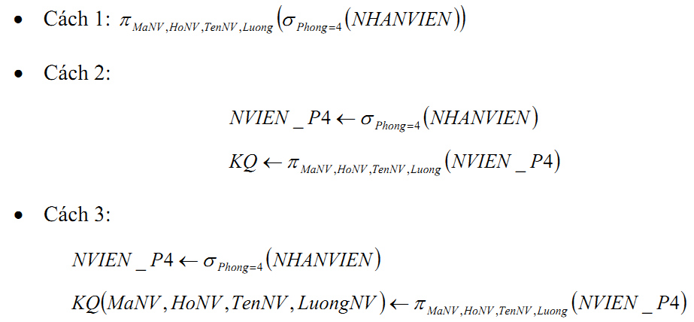

Bài 2: Cho CSDL sau:
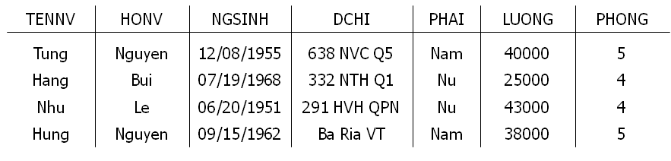

Hãy viết câu truy vấn bằng đại số quan hệ và vẽ ra kết quả đạt được:
1. Cho biết các nhân viên ở phòng số 4.
2. Tìm các nhân viên có lương trên 25000 ở phòng 4 hoặc các nhân viên có lương trên 30000 ở phòng 5.
3. Cho biết họ tên và lương của các nhân viên.
Bài 3: Cho lược đồ quan hệ sau
SINHVIEN (MASV, HOTEN, PHAI, NGAYSINH, MANGANH)
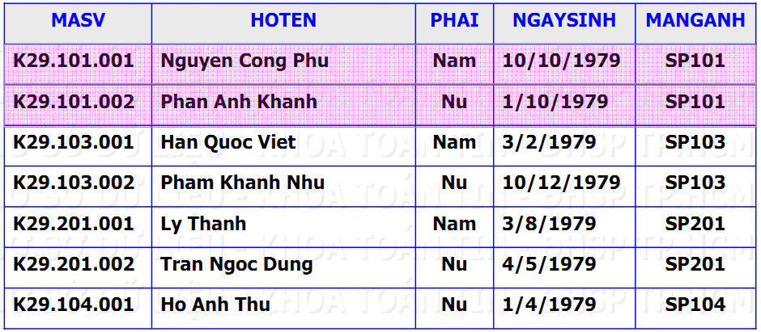
CSDL:

Xác định các phép toán đại số được sử dụng thông qua các kết quả sau:
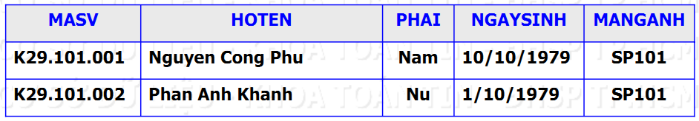

……………………………………………………………………………………………………………………………………
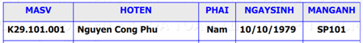

………………………………………………………………………………………………………………………………………
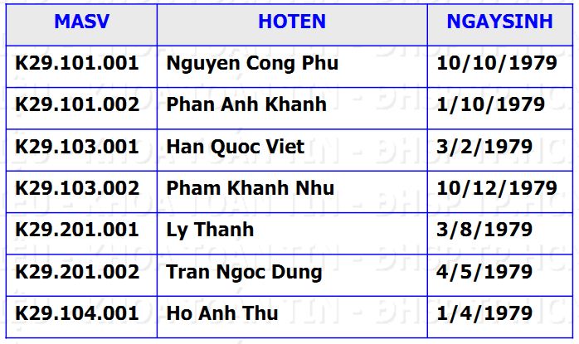

……………………………………………………………………………………………………………………………………….
PHÉP TÍCH Descartes
Bài 4: Dựa vào câu truy vấn bằng đại số quan hệ, hãy vẽ ra kết quả đạt được:
1. Với mỗi phòng ban, cho biết thông tin của người trưởng phòng
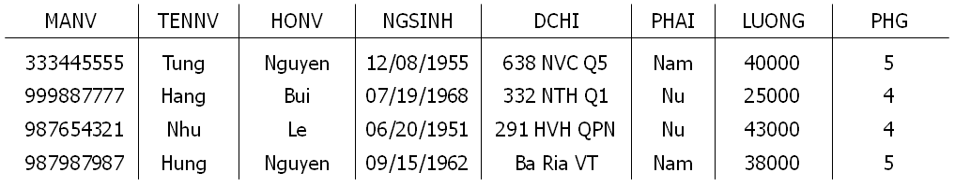

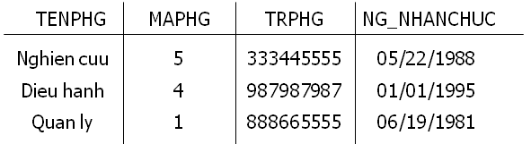

Bước 1: Tích Cartesian PHONGBAN và NHANVIEN
PB_NV ← (NHANVIEN × PHONGBAN)
Bước 2: Chọn ra những bộ thỏa TRPHG=MANV
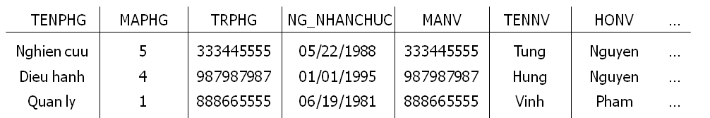
KQ ← σ_{TRPHG=MANV}(PB_NV)

2. Cho biết mức lương cao nhất trong công ty:
Bước 1: Chọn ra những mức lương không phải là lớn nhất.
R1 ← (π_{LUONG} (NHANVIEN))
R2 ← σ_{NHAN_VIEN.LUONG < R1.LUONG}(NHANVIEN × R1)
R3 ← π_{NHAN_VIEN.LUONG} (R2)
Bước 2: Lấy tập hợp lương trừ đi lương trong R3
KQ ← π_{LUONG} (NHANVIEN) − R3
3. Cho biết các phòng ban có cùng địa điểm với phòng số 5.

Bước 1: Tìm các địa điểm của phòng số 5
DD_P5(DD) ← π_{DIADIEM} (σ_{MAPHG=5} (DIADIEM_PHG))
Bước 2: Lấy ra các phòng có cùng địa điểm với DD_P5
R1 ← σ_{MAPHG≠5} (DIADIEM_PHG)
R2 ← σ_{DIADIEM=DD} (R1 × DD_P5)
KQ ← π_{MAPHG} (R2)
…………………………………………………………………………………………………………………………………………
PHÉP KẾT


Bài 5: Cho Cơ sở dữ liệu sau:

- Cho biết nhân viên có lương hơn lương của nhân viên ‘Tùng’


- Với mỗi nhân viên, hãy cho biết thông tin của phòng ban mà họ đang làm việc
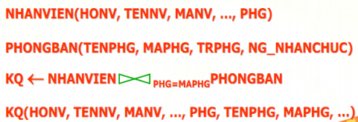

- Với mỗi phòng ban hãy cho biết các địa điểm của phòng ban đó
